## 1. 嵌入式后Linux驱动开发基础知识的引导与说明

### 1.1 打算讲什么、怎么讲？

以几个简单的驱动程序，讲解嵌入式Linux驱动的框架，了解驱动开发的流程、方法，掌握从APP到驱动的调用流程。

会涉及很多种开发板，让你明白“Linux驱动 = 软件框架 + 硬件操作”，让你“一通百通”，掌握了普适性的原理之后，在工作中很容易在其他板子使用这些知识。

以LED驱动为例，会如下讲解：

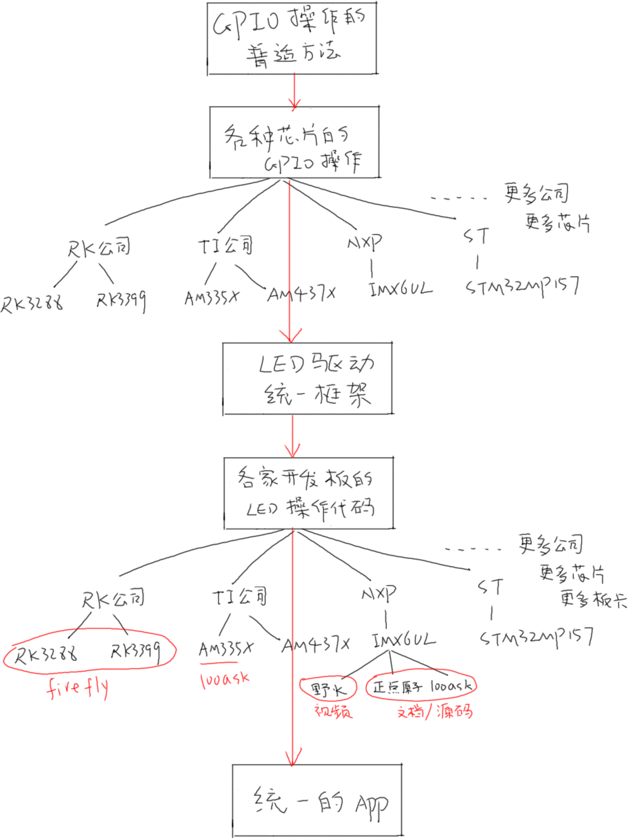

### 1.2 需要做什么准备工作

驱动程序依赖于Linux内核，你为开发板A开发驱动，那就先在Ubuntu中得到、配置、编译开发板A所使用的Linux内核。

请使用git下载本教程的文档、源码，查看如下目录中你所用开发板的高级用户使用手册(有些开发板的手册我们还没编写完，持续更新)：

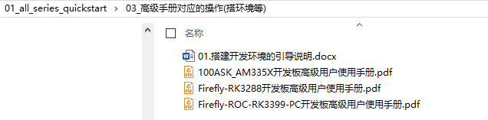

根据手册完成下面操作：

硬件部分：

① 开发板接线：串口线、电源线、网线

② 开发板烧写系统

软件部分：

① 下载Linux内核，Windows和Ubuntu下各放一份

② Windows下：使用Source Insight创建内核源码的工程，这是用来浏览内核、编辑驱动

③ Ubuntu下：安装工具链，配置、编译Linux内核

注意：git的使用方法请参考<http://wiki.100ask.net>中的“初学者学习路线”：



## 2. Hello驱动(不涉及硬件操作)

我们选用的内核都是4.x版本，操作都是类似的：

rk3399 linux 4.4.154

rk3288 linux 4.4.154

imx6ul linux 4.9.88

am3358 linux 4.9.168

### 2.1 APP打开的文件在内核中如何表示

APP打开文件时，可以得到一个整数，这个整数被称为文件句柄。对于APP的每一个文件句柄，在内核里面都有一个“struct file”与之对应。

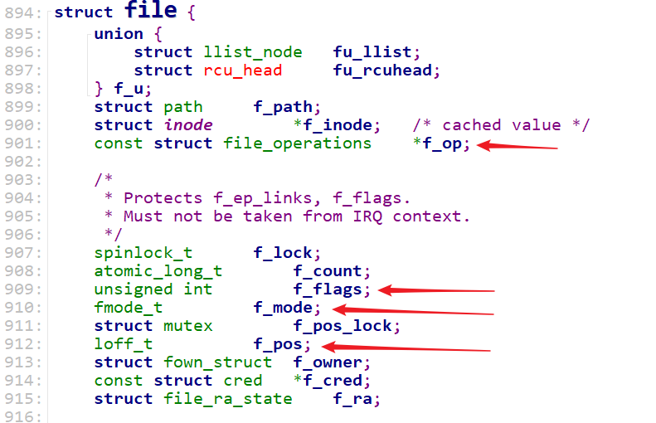

可以猜测，我们使用open打开文件时，传入的flags、mode等参数会被记录在内核中对应的struct file结构体里(f_flags、f_mode)：

int open(const char *pathname, int flags, mode_t mode);

去读写文件时，文件的当前偏移地址也会保存在struct file结构体的f_pos成员里。

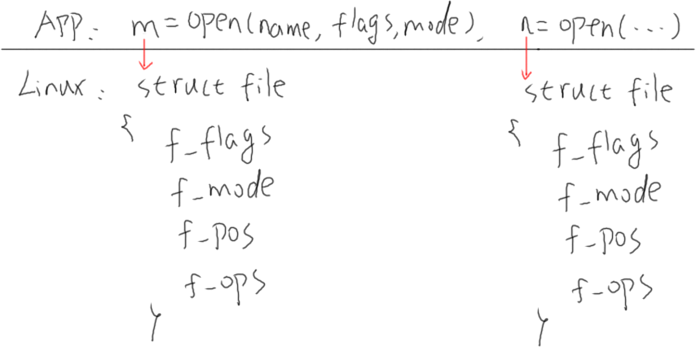

### 2.2 打开字符设备节点时，内核中也有对应的struct file

注意这个结构体中的结构体：struct file_operations *f_op，这是由驱动程序提供的。

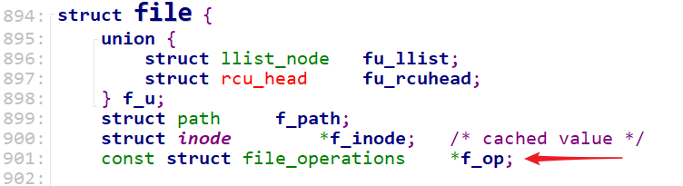

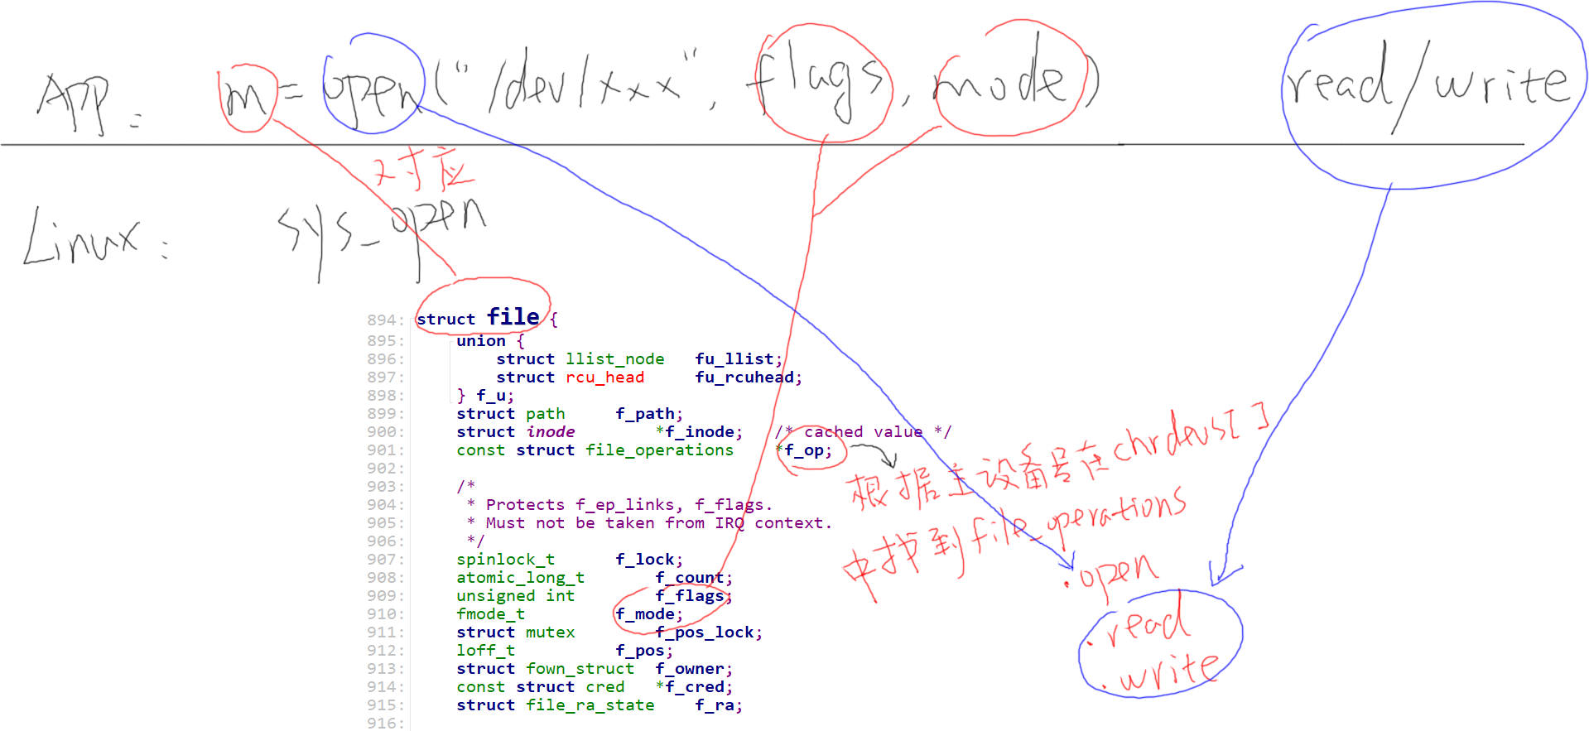

结构体struct file_operations的定义如下：

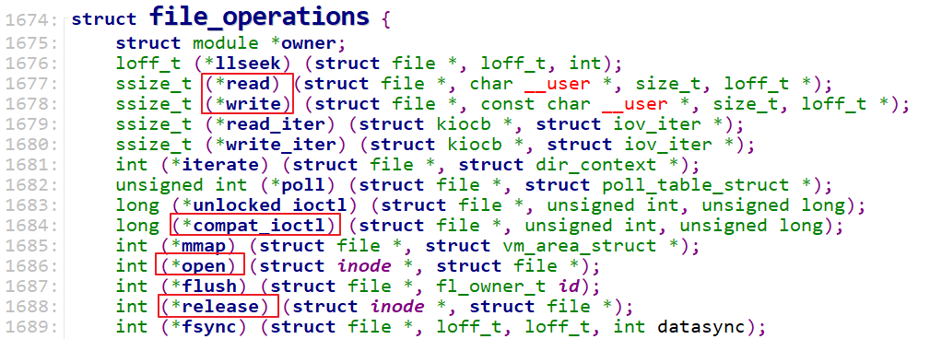

### 2.3 请猜猜：

### 怎么编写驱动程序？

#### ① 确定主设备号，也可以让内核分配

#### ② 定义自己的file_operations结构体

#### ③ 实现对应的drv_open/drv_read/drv_write等函数，填入file_operations结构体

#### ④ 把file_operations结构体告诉内核：register_chrdev

#### ⑤ 谁来注册驱动程序啊？得有一个入口函数：安装驱动程序时，就会去调用这个入口函数

#### ⑥ 有入口函数就应该有出口函数：卸载驱动程序时，出口函数调用unregister_chrdev

#### ⑦ 其他完善：提供设备信息，自动创建设备节点：class_create, device_create

### 2.4 请不要啰嗦，表演你的代码吧

#### ① 写驱动程序

参考driver/char中的程序，包含头文件，写框架，传输数据：

A. 驱动中实现open, read, write, release，APP调用这些函数时，都打印内核信息

B. APP调用write函数时，传入的数据保存在驱动中

C. APP调用read函数时，把驱动中保存的数据返回给APP

#### ② 写测试程序

测试程序要实现写、读功能：

A. ./hello_drv_test -w wiki.100ask.net // 把字符串“wiki.100ask.net”发给驱动程序

B. ./hello_drv_test -r // 把驱动中保存的字符串读回来

#### ③ 测试

A. 编写驱动程序的Makefile

B. 上机实验

注意：如果安装驱动时提示version magic不匹配，请看本文档最后的“常见问题”。

### 2.5 Hello驱动中的一些补充知识

#### ① module_init/module_exit的实现

#### ② register_chrdev的内部实现

#### ③ class_destroy/device_create浅析

## 3. 硬件知识_LED原理图

当我们学习C语言的时候，我们会写个Hello程序。

那当我们写ARM程序，也该有一个简单的程序引领我们入门，这个程序就是点亮LED。

我们怎样去点亮一个LED呢？

分为三步：

1.看原理图，确定控制LED的引脚;

2.看主芯片的芯片手册，确定如何设置控制这个引脚;

3.写程序;

### 3.1 先来讲讲怎么看原理图

LED样子有很多种，像插脚的，贴片的。

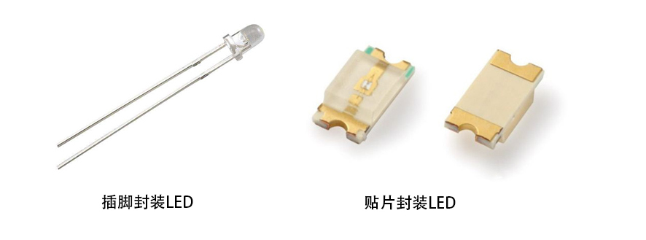

它们长得完全不一样，因此我们在原理图中将它抽象出来。

点亮LED需要通电源，同时为了保护LED，加个电阻减小电流。

控制LED灯的亮灭，可以手动开关LED，但在电子系统中，不可能让人来控制开关，通过编程，利用芯片的引脚去控制开关。

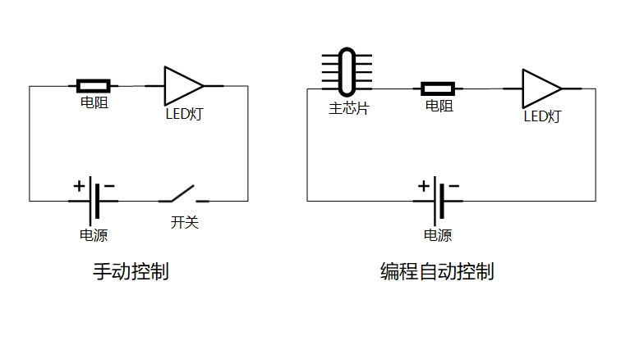

LED的驱动方式，常见的有四种。

方式1：使用引脚输出3.3V点亮LED，输出0V熄灭LED。

方式2：使用引脚拉低到0V点亮LED，输出3.3V熄灭LED。

有的芯片为了省电等原因，其引脚驱动能力不足，这时可以使用三极管驱动。

方式3：使用引脚输出1.2V点亮LED，输出0V熄灭LED。

方式4：使用引脚输出0V点亮LED，输出1.2V熄灭LED。

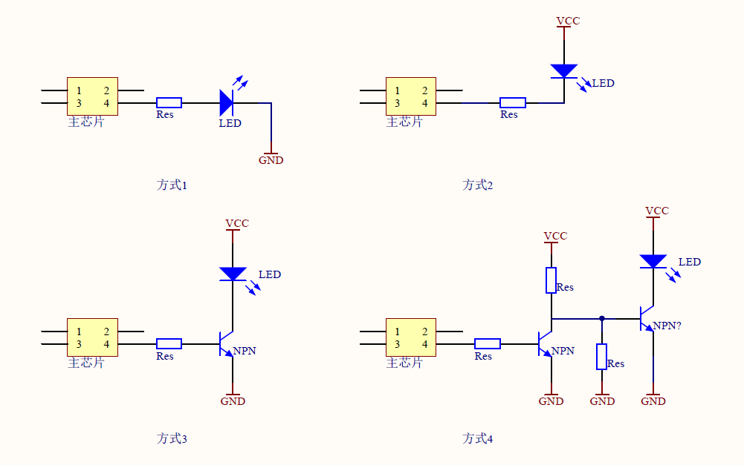

由此，主芯片引脚输出高电平/低电平，即可改变LED状态，而无需关注GPIO引脚输出的是3.3V还是1.2V。

所以简称输出1或0：

逻辑1-->高电平

逻辑0-->低电平

## 4. 普适的GPIO引脚操作方法

GPIO: General-purpose input/output，通用的输入输出口

### 4.1 GPIO模块一般结构

1. 有多组GPIO，每组有多个GPIO
2. 使能：电源/时钟
3. 模式(Mode)：引脚可用于GPIO或其他功能
4. 方向：引脚Mode设置为GPIO时，可以继续设置它是输出引脚，还是输入引脚
5. 数值：对于输出引脚，可以设置寄存器让它输出高、低电平

对于输入引脚，可以读取寄存器得到引脚的当前电平

### 4.2 GPIO寄存器操作

1. 芯片手册一般有相关章节，用来介绍：power/clock

可以设置对应寄存器使能某个GPIO模块(Module)

有些芯片的GPIO是没有使能开关的，即它总是使能的

1. 一个引脚可以用于GPIO、串口、USB或其他功能，

有对应的寄存器来选择引脚的功能

1. 对于已经设置为GPIO功能的引脚，有方向寄存器用来设置它的方向：输出、输入
2. 对于已经设置为GPIO功能的引脚，有数据寄存器用来写、读引脚电平状态

GPIO寄存器的2种操作方法：

原则：不能影响到其他位

1. 直接读写：读出、修改对应位、写入

要设置bit n：

val = data_reg;

val = val | (1<<n);

data_reg = val;

要清除bit n：

val = data_reg;

val = val & ~(1<<n);

data_reg = val;

1. set-and-clear protocol：

set_reg, clr_reg, data_reg 三个寄存器对应的是同一个物理寄存器,

要设置bit n：set_reg = (1<<n);

要清除bit n：clr_reg = (1<<n);

### 4.3 GPIO的其他功能：防抖动、中断、唤醒：

后续章节再介绍

## 5. 具体单板的GPIO操作方法

请使用GIT下载文档后，看下图红框所示目录中各板子对应的文档。

网盘中相同名字的目录下也有对应的视频。

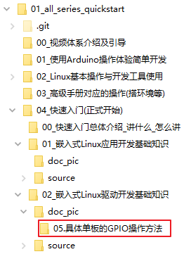

## 6. LED驱动程序框架

注意：如果做实验安装驱动时提示version magic不匹配，请看本文档最后的“常见问题”。

### 6.1 回顾字符设备驱动程序框架

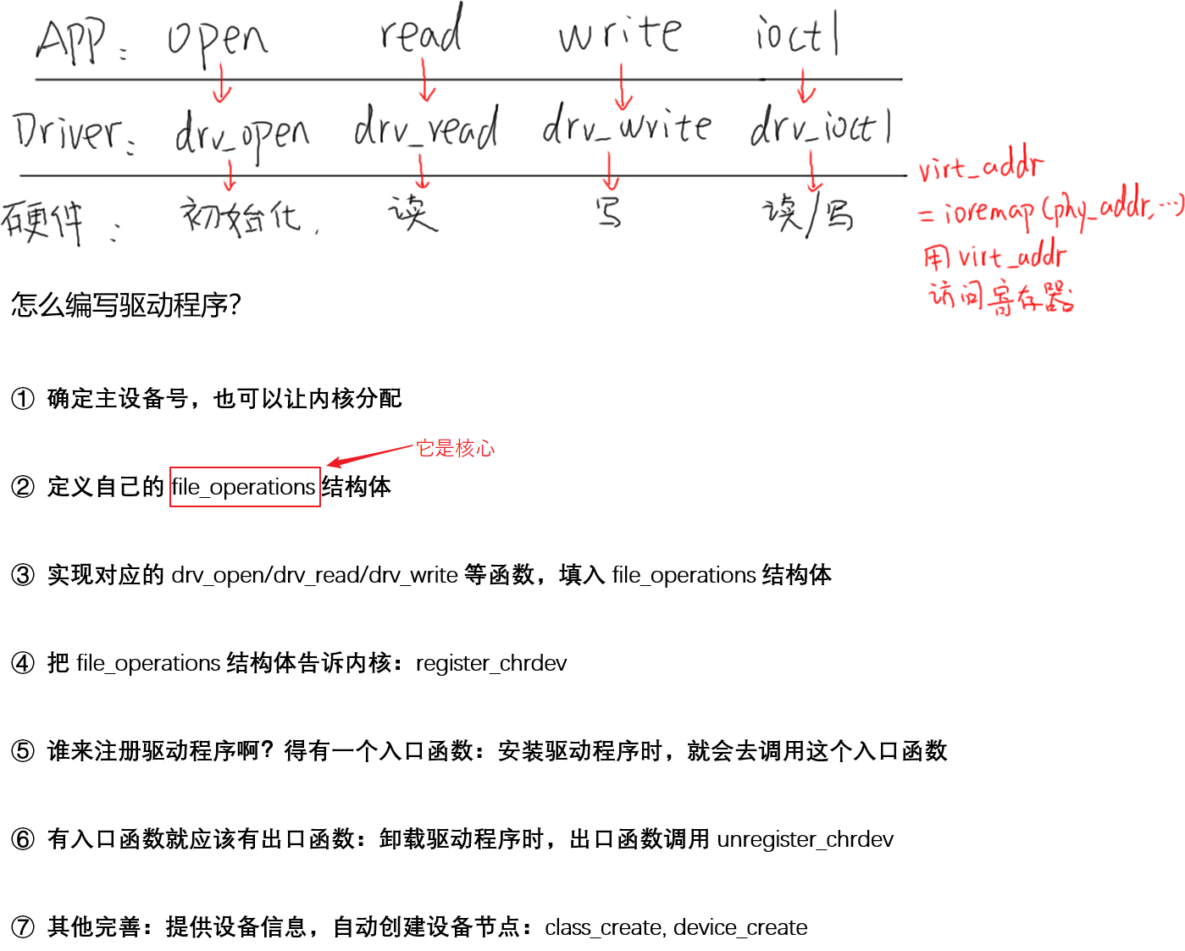

### 6.2 对于LED驱动，我们想要什么样的接口？

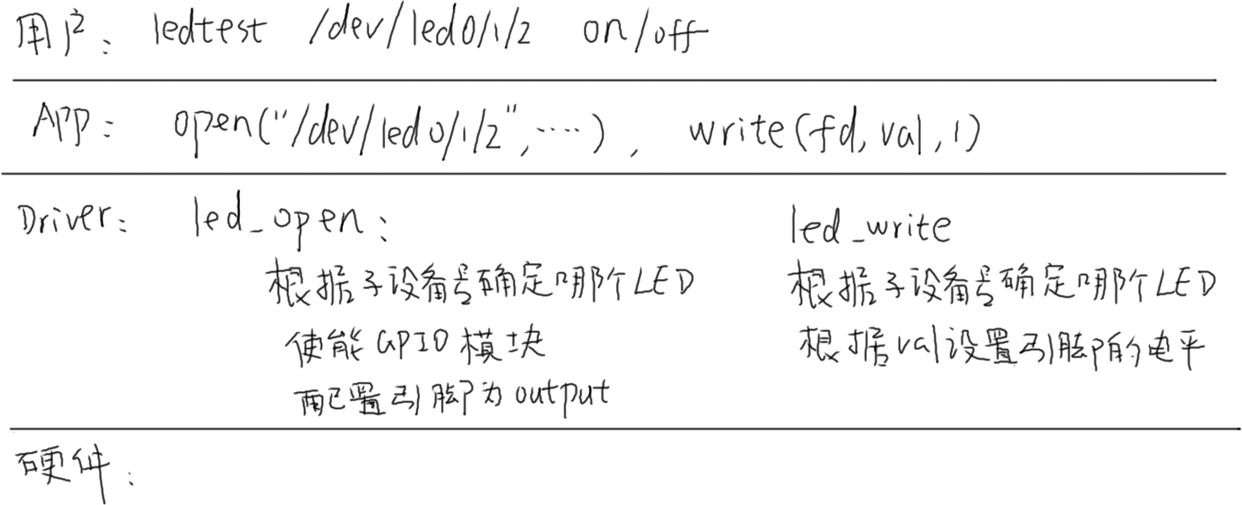

### 6.3 LED驱动要怎么写，才能支持多个板子？分层！

1. 把驱动拆分为通用的框架(leddrv.c)、具体的硬件操作(board_X.c)：

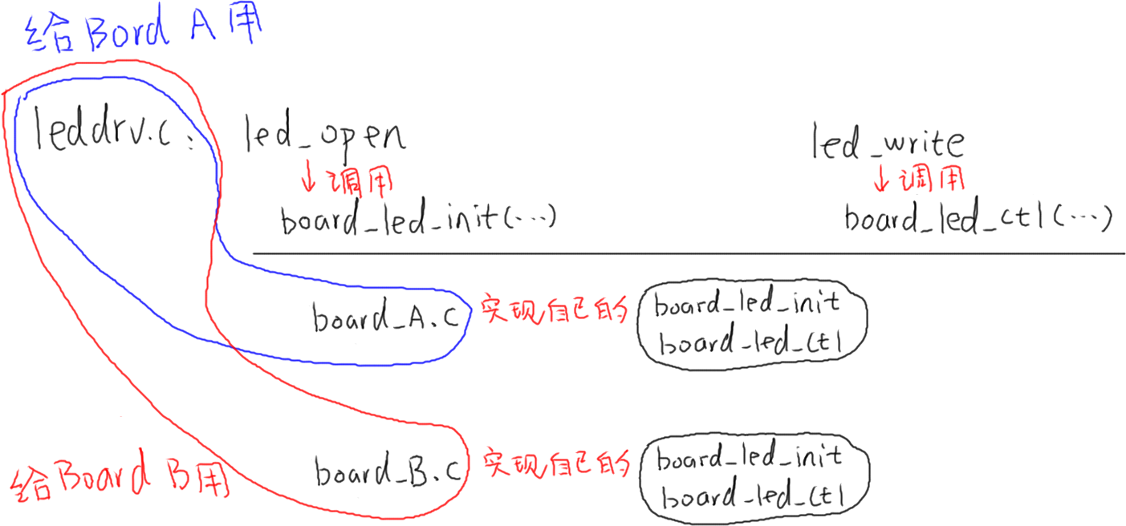

2. 以面向对象的思想，改进代码：

抽象出一个结构体：

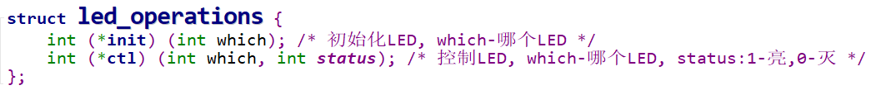

每个单板相关的board_X.c实现自己的led_operations结构体，供上层的leddrv.c调用：

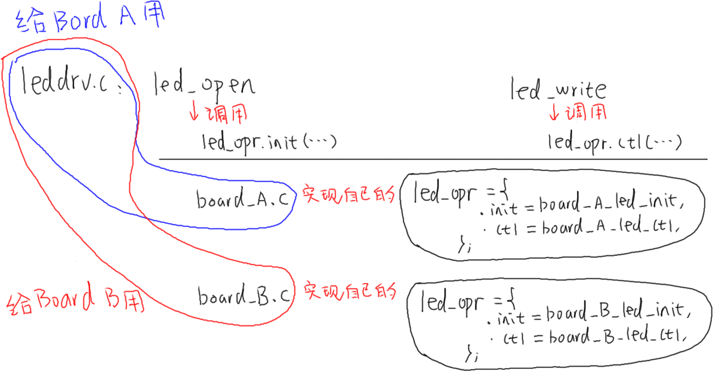

### 6.4 写代码

### 6.5 课后作业

实现读LED状态的功能：涉及APP和驱动。

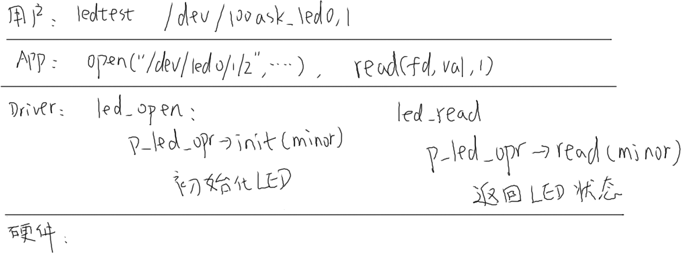

## 7. 具体单板的LED驱动程序

我们选用的内核都是4.x版本，操作都是类似的：

rk3399 linux 4.4.154

rk3288 linux 4.4.154

imx6ul linux 4.9.88

am3358 linux 4.9.168

录制视频时，我的source insight里总是使用某个版本的内核。这没有关系，驱动程序中调用的内核函数，在这些4.x版本的内核里都是一样的。

### 7.0 怎么写LED驱动程序？

详细步骤如下：

① 看原理图确定引脚，确定引脚输出什么电平才能点亮/熄灭LED

② 看主芯片手册，确定寄存器操作方法：哪些寄存器？哪些位？地址是？

③ 编写驱动：先写框架，再写硬件操作的代码

注意：在芯片手册中确定的寄存器地址被称为物理地址，在Linux内核中无法直接使用。

需要使用内核提供的ioremap把物理地址映射为虚拟地址，使用虚拟地址。

ioremap函数的使用：

① 函数原型：



使用时，要包含头文件：



② 它的作用：

把物理地址phys_addr开始的一段空间(大小为size)，映射为虚拟地址；返回值是该段虚拟地址的首地址。

virt_addr = ioremap(phys_addr, size);

实际上，它是按页(4096字节)进行映射的，是整页整页地映射的。

假设phys_addr = 0x10002，size=4，ioremap的内部实现是：

a. phys_addr按页取整，得到地址0x10000

b. size按页取整，得到4096

c. 把起始地址0x10000，大小为4096的这一块物理地址空间，映射到虚拟地址空间，

假设得到的虚拟空间起始地址为0xf0010000

d. 那么phys_addr = 0x10002对应的virt_addr = 0xf0010002

③ 不再使用该段虚拟地址时，要iounmap(virt_addr)：



volatile的使用：

① 编译器很聪明，会帮我们做些优化，比如：

int a;

a = 0; // 这句话可以优化掉，不影响a的结果

a = 1;

② 有时候编译器会自作聪明，比如：

int *p = ioremap(xxxx, 4); // GPIO寄存器的地址

*p = 0; // 点灯，但是这句话被优化掉了

*p = 1; // 灭灯

③ 对于上面的情况，为了避免编译器自动优化，需要加上volatile，告诉它“这是容易出错的，别乱优化”：

volatile int *p = ioremap(xxxx, 4); // GPIO寄存器的地址

*p = 0; // 点灯，这句话不会被优化掉

*p = 1; // 灭灯

### 7.1 AM335X的LED驱动程序

#### ① 原理图

100ask_AM335X开发板结构为：底板+核心板，其中一个LED原理图如下：

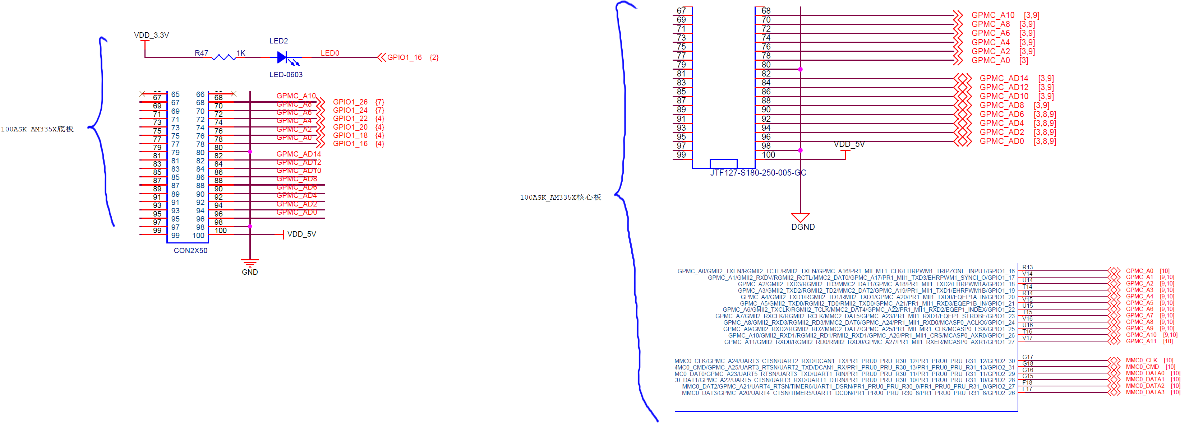

#### ② 所涉及的寄存器操作

a. 使能GPIO1

/* set PRCM to enalbe GPIO1

* set CM_PER_GPIO1_CLKCTRL (0x44E00000 + 0xAC)

* val: (1<<18) | 0x2

*/

b. 设置GPIO1_16的功能，让它工作于GPIO模式

/* set Control Module to set GPIO1_16 (R13) used as GPIO

* conf_gpmc_ad0 as mode 7

* addr : 0x44E10000 + 0x800

* val : 7

*/

c. 设置GPIO1_16的方向，让它作为输出引脚

/* set GPIO1's registers , to set GPIO1_16'S dir (output)

* GPIO_OE

* addr : 0x4804C000 + 0x134

* clear bit 16

*/

d. 设置GPIO1_16的数据，让它输出高电平

AM335X芯片支持set-and-clear protocol，设置GPIO_SETDATAOUT的bit 16为1即可让引脚输出1：

/* set GPIO1_16's registers , to output 1

* GPIO_SETDATAOUT

* addr : 0x4804C000 + 0x194

*/

e. 清除GPIO1_16的数据，让它输出低电平

AM335X芯片支持set-and-clear protocol，设置GPIO_CLEARDATAOUT的bit 16为1即可让引脚输出0：

/* set GPIO1_16's registers , to output 0

* GPIO_CLEARDATAOUT

* addr : 0x4804C000 + 0x190

*/

#### ③ 写程序

#### ④ 为避免内核原来的LED驱动干扰实验，怎么配置内核去掉原有驱动？

#### ⑤ 课后作业

a. 在board_am335x.c里有ioremap，什么时候执行iounmap？请完善程序

b. 视频里我们只实现了点一个LED，请修改代码实现操作4个LED

### 7.2 RK3288和RK3399的LED驱动程序

#### ① 原理图

* 1. fireflye RK3288的LED原理图：

RK3288开发板上有2个LED，原理图如下，其中的WORK_LED使用引脚GPIO8_A1：

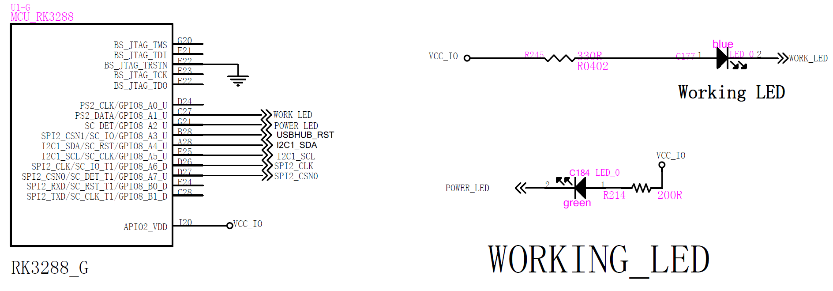

* 1. firefly RK3399的LED原理图：

RK3399开发板上有3个LED，原理图如下，其中的WORK_LED使用引脚GPIO2_D3：

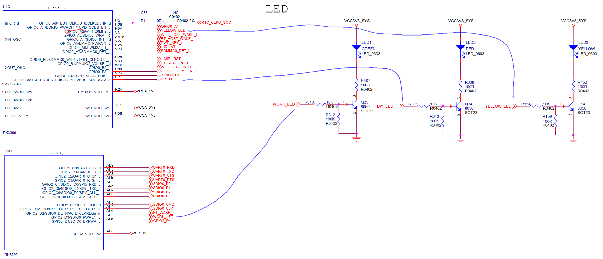

#### ② 所涉及的寄存器操作

截图便于对比，后面有文字便于复制：

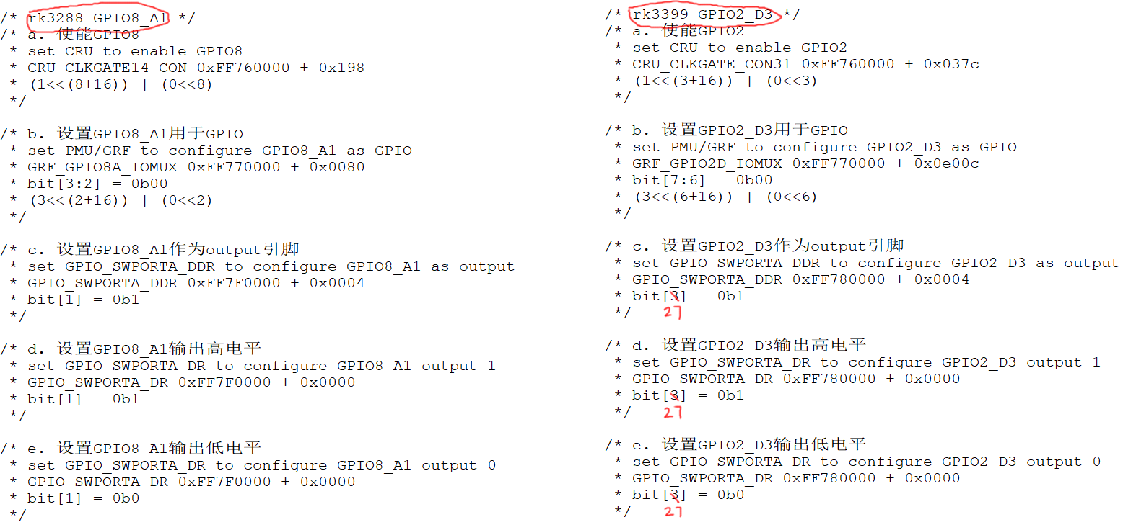

a. 对于RK3288的GPIO8_A1引脚：

/* rk3288 GPIO8_A1 */

/* a. 使能GPIO8

* set CRU to enable GPIO8

* CRU_CLKGATE14_CON 0xFF760000 + 0x198

* (1<<(8+16)) | (0<<8)

*/

/* b. 设置GPIO8_A1用于GPIO

* set PMU/GRF to configure GPIO8_A1 as GPIO

* GRF_GPIO8A_IOMUX 0xFF770000 + 0x0080

* bit[3:2] = 0b00

* (3<<(2+16)) | (0<<2)

*/

/* b. 设置GPIO8_A1作为output引脚

* set GPIO_SWPORTA_DDR to configure GPIO8_A1 as output

* GPIO_SWPORTA_DDR 0xFF7F0000 + 0x0004

* bit[1] = 0b1

*/

/* c. 设置GPIO8_A1输出高电平

* set GPIO_SWPORTA_DR to configure GPIO8_A1 output 1

* GPIO_SWPORTA_DR 0xFF7F0000 + 0x0000

* bit[1] = 0b1

*/

/* d. 设置GPIO8_A1输出低电平

* set GPIO_SWPORTA_DR to configure GPIO8_A1 output 0

* GPIO_SWPORTA_DR 0xFF7F0000 + 0x0000

* bit[1] = 0b0

*/

b. 对于RK3399的GPIO2_D3引脚：

/* rk3399 GPIO2_D3 */

/* a. 使能GPIO2

* set CRU to enable GPIO2

* CRU_CLKGATE_CON31 0xFF760000 + 0x037c

* (1<<(3+16)) | (0<<3)

*/

/* b. 设置GPIO2_D3用于GPIO

* set PMU/GRF to configure GPIO2_D3 as GPIO

* GRF_GPIO2D_IOMUX 0xFF770000 + 0x0e00c

* bit[7:6] = 0b00

* (3<<(6+16)) | (0<<6)

*/

/* c. 设置GPIO2_D3作为output引脚

* set GPIO_SWPORTA_DDR to configure GPIO2_D3 as output

* GPIO_SWPORTA_DDR 0xFF780000 + 0x0004

* bit[27] = 0b1

*/

/* d. 设置GPIO2_D3输出高电平

* set GPIO_SWPORTA_DR to configure GPIO2_D3 output 1

* GPIO_SWPORTA_DR 0xFF780000 + 0x0000

* bit[27] = 0b1

*/

/* e. 设置GPIO2_D3输出低电平

* set GPIO_SWPORTA_DR to configure GPIO2_D3 output 0

* GPIO_SWPORTA_DR 0xFF780000 + 0x0000

* bit[27] = 0b0

*/

#### ③ 写程序

#### ④ 上机实验

rk3288：

insmod 100ask_led.ko

./ledtest /dev/100ask_led0 on

./ledtest /dev/100ask_led0 off

rk3399：

要先禁止内核中原来的LED驱动，把“heatbeat”功能关闭，执行以下命令即可：

echo none > /sys/class/leds/firefly\:yellow\:heartbeat/trigger

echo none > /sys/class/leds/firefly\:yellow\:user/trigger

echo none > /sys/class/leds/firefly\:red\:power/trigger

这样就可以使用我们的驱动程序做实验了：

insmod 100ask_led.ko

./ledtest /dev/100ask_led0 on

./ledtest /dev/100ask_led0 off

如果想恢复原来的心跳功能，可以执行：

echo heartbeat > /sys/class/leds/firefly\:yellow\:heartbeat/trigger

echo heartbeat > /sys/class/leds/firefly\:yellow\:user/trigger

echo heartbeat > /sys/class/leds/firefly\:red\:power/trigger

#### ④ 课后作业

a. 在驱动里有ioremap，什么时候执行iounmap？请完善程序

b. 视频里我们只实现了点一个LED，请修改代码实现操作所有LED

### 7.3 IMX6UL/6ULL的LED驱动程序

野火、正点原子用的内核版本是4.1.15，

我们用的内核版本是linux 4.9.88，

都是4.x版本，在学习上没有任何差别。

你拿到板子后，可以使用他们出厂的系统，

也可以根据我们提供的高级用户手册更改为我们的系统。

#### ① 原理图

a) 野火fire_imx6ull-pro开发板的LED原理图，它使用GPIO5_IO03：

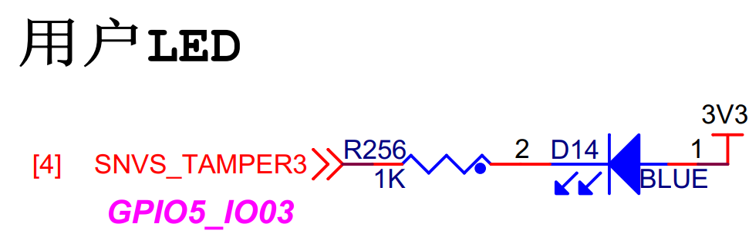

b) 正点原子Atk_imx6ull-alpha开发板的LED原理图，它使用GPIO1_IO03：

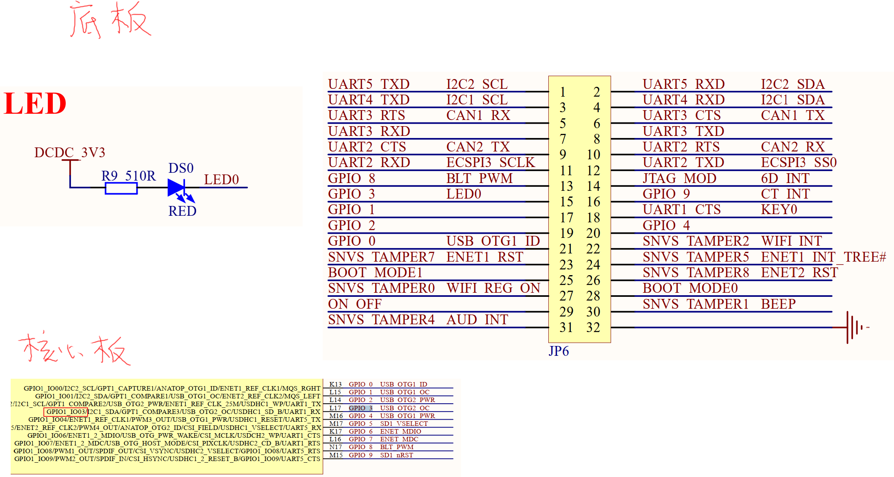

#### ② 所涉及的寄存器操作

截图便于对比，后面有文字便于复制：

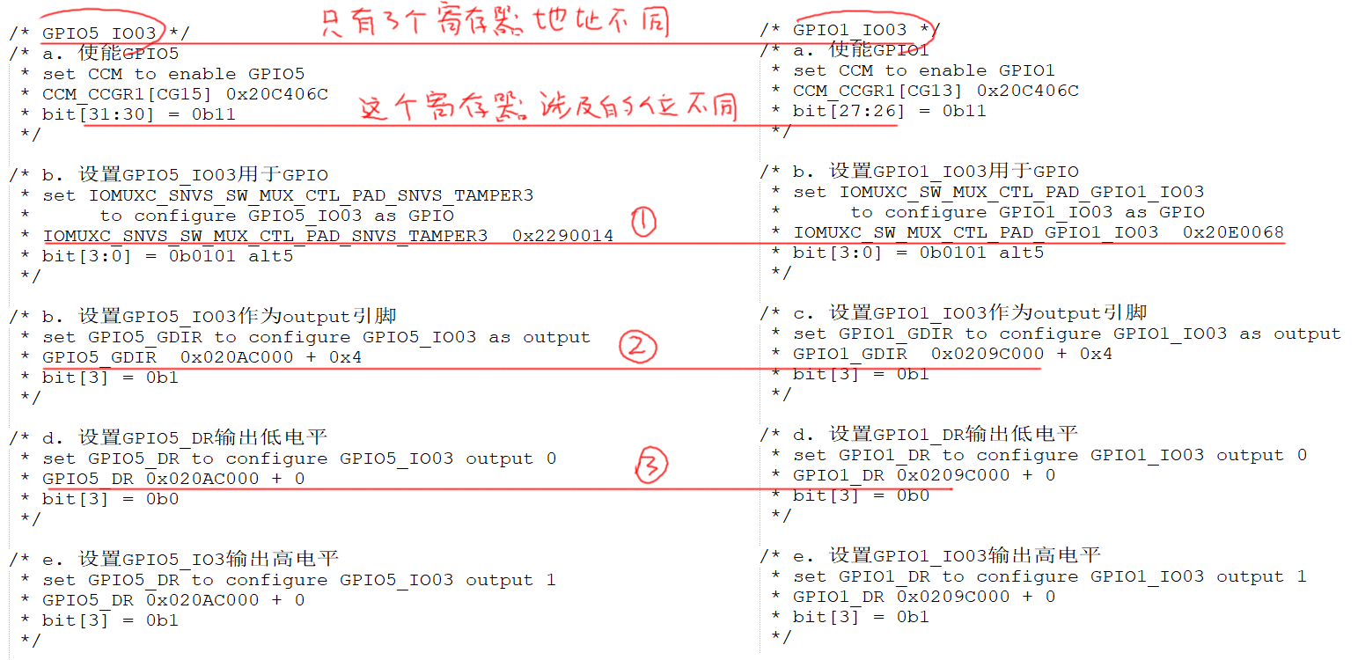

a. 对于野火fire_imx6ull-pro开发板的使用的GPIO5_IO3引脚：

/* GPIO5_IO03 */

/* a. 使能GPIO5

* set CCM to enable GPIO5

* CCM_CCGR1[CG15] 0x20C406C

* bit[31:30] = 0b11

*/

/* b. 设置GPIO5_IO03用于GPIO

* set IOMUXC_SNVS_SW_MUX_CTL_PAD_SNVS_TAMPER3

* to configure GPIO5_IO03 as GPIO

* IOMUXC_SNVS_SW_MUX_CTL_PAD_SNVS_TAMPER3 0x2290014

* bit[3:0] = 0b0101 alt5

*/

/* b. 设置GPIO5_IO03作为output引脚

* set GPIO5_GDIR to configure GPIO5_IO03 as output

* GPIO5_GDIR 0x020AC000 + 0x4

* bit[3] = 0b1

*/

/* d. 设置GPIO5_DR输出低电平

* set GPIO5_DR to configure GPIO5_IO03 output 0

* GPIO5_DR 0x020AC000 + 0

* bit[3] = 0b0

*/

/* e. 设置GPIO5_IO3输出高电平

* set GPIO5_DR to configure GPIO5_IO03 output 1

* GPIO5_DR 0x020AC000 + 0

* bit[3] = 0b1

*/

b. 对于正点原子Atk_imx6ull-alpha开发板的使用的GPIO1_IO03引脚：

/* GPIO1_IO03 */

/* a. 使能GPIO1

* set CCM to enable GPIO1

* CCM_CCGR1[CG13] 0x20C406C

* bit[27:26] = 0b11

*/

/* b. 设置GPIO1_IO03用于GPIO

* set IOMUXC_SW_MUX_CTL_PAD_GPIO1_IO03

* to configure GPIO1_IO03 as GPIO

* IOMUXC_SW_MUX_CTL_PAD_GPIO1_IO03 0x20E0068

* bit[3:0] = 0b0101 alt5

*/

/* c. 设置GPIO1_IO03作为output引脚

* set GPIO1_GDIR to configure GPIO1_IO03 as output

* GPIO1_GDIR 0x0209C000 + 0x4

* bit[3] = 0b1

*/

/* d. 设置GPIO1_DR输出低电平

* set GPIO1_DR to configure GPIO1_IO03 output 0

* GPIO1_DR 0x0209C000 + 0

* bit[3] = 0b0

*/

/* e. 设置GPIO1_IO03输出高电平

* set GPIO1_DR to configure GPIO1_IO03 output 1

* GPIO1_DR 0x0209C000 + 0

* bit[3] = 0b1

*/

#### ③ 写程序

#### ④ 上机实验

a. 对于野火fire_imx6ull-pro开发板：

使用我们的系统时，按如下操作。

注意：如果要使用板子自带的系统，怎么关闭原有的驱动，以后我再来更新文档。

要先禁止内核中原来的LED驱动，把“heatbeat”功能关闭，执行以下命令即可：

echo none > /sys/class/leds/cpu/trigger

这样就可以使用我们的驱动程序做实验了：

insmod 100ask_led.ko

./ledtest /dev/100ask_led0 on

./ledtest /dev/100ask_led0 off

如果想恢复原来的心跳功能，可以执行：

echo heartbeat > /sys/class/leds/cpu/trigger

b. 对于正点原子Atk_imx6ull-alpha开发板：

使用我们的系统时，按如下操作。

注意：如果要使用板子自带的系统，怎么关闭原有的驱动，以后我再来更新文档。

要先禁止内核中原来的LED驱动，把“heatbeat”功能关闭，执行以下命令即可：

echo none > /sys/class/leds/sys-led/trigger

这样就可以使用我们的驱动程序做实验了：

insmod 100ask_led.ko

./ledtest /dev/100ask_led0 on

./ledtest /dev/100ask_led0 off

如果想恢复原来的心跳功能，可以执行：

echo heartbeat > /sys/class/leds/sys-led/trigger

#### ④ 课后作业

a. 在驱动里有ioremap，什么时候执行iounmap？请完善程序

b. 视频里我们只实现了点一个LED，开发板上也只有一个LED，

所以，请修改代码操作蜂鸣器

## 8. 驱动设计的思想：面向对象/分层/分离

### 8.1 面向对象

字符设备驱动程序抽象出一个file_operations结构体；

我们写的程序针对硬件部分抽象出led_operations结构体。

### 8.2 分层

上下分层，比如我们前面写的LED驱动程序就分为2层：

① 上层实现硬件无关的操作，比如注册字符设备驱动：leddrv.c

② 下层实现硬件相关的操作，比如board_A.c实现单板A的LED操作

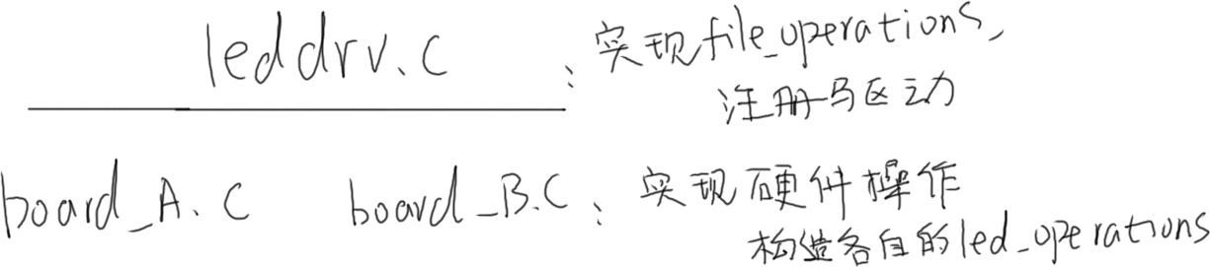

### 8.3 分离

还能不能改进？分离！

在board_A.c中，实现了一个led_operations，为LED引脚实现了初始化函数、控制函数：

static struct led_operations board_demo_led_opr = {

.num = 1,

.init = board_demo_led_init,

.ctl = board_demo_led_ctl,

};

如果硬件上更换一个引脚来控制LED怎么办？你要去修改上面结构体中的init、ctl函数。

实际情况是，每一款芯片它的GPIO操作都是类似的。以假设举例，比如：GPIO1_3、GPIO5_4这2个引脚接到LED：

① GPIO1_3属于第1组，即GPIO1。

有方向寄存器DIR、数据寄存器DR等，基础地址是addr_base_addr_gpio1。

设置为output引脚：修改GPIO1的DIR寄存器的bit3。

设置输出电平：修改GPIO1的DR寄存器的bit3。

② GPIO5_4属于第5组，即GPIO5。

有方向寄存器DIR、数据寄存器DR等，基础地址是addr_base_addr_gpio5。

设置为output引脚：修改GPIO5的DIR寄存器的bit4。

设置输出电平：修改GPIO5的DR寄存器的bit4。

既然引脚操作那么有规律，并且这是跟主芯片相关的，那可以针对该芯片写出比较通用的硬件操作代码。

比如board_A.c使用芯片chipY，那就可以写出：chipY_gpio.c，它实现芯片Y的GPIO操作，适用于芯片Y的所有GPIO引脚。

使用时，我们只需要在board_A_led.c中指定使用哪一个引脚即可。

程序结构如下：

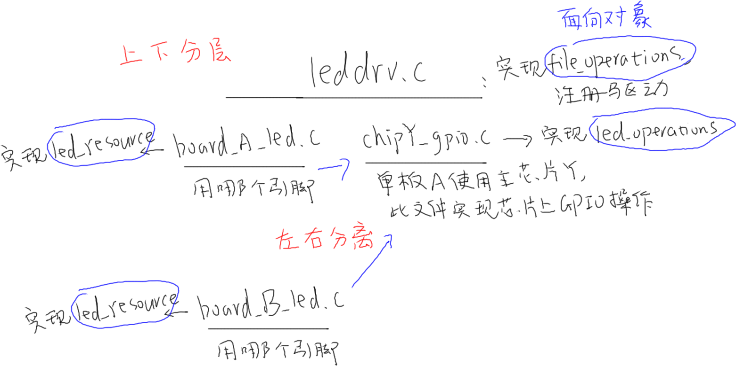

以面向对象的思想，在board_A_led.c中实现led_resouce结构体，它定义“资源”──要用哪一个引脚。

在chipY_gpio.c中仍是实现led_operations结构体，它要写得更完善，支持所有GPIO。

### 8.4 写示例代码

### 8.5 课后作业：

使用“分离”的思想，去改造前面写的LED驱动程序：实现led_resouce，在里面可以指定要使用哪一个LED；改造led_operations，让它能支持更多GPIO。

注意：作为练习，led_operations结构体不需要写得很完善，不需要支持所有GPIO，你可以只支持若干个GPIO即可。

## 9. 驱动进化之路：总线设备驱动模型

示例：

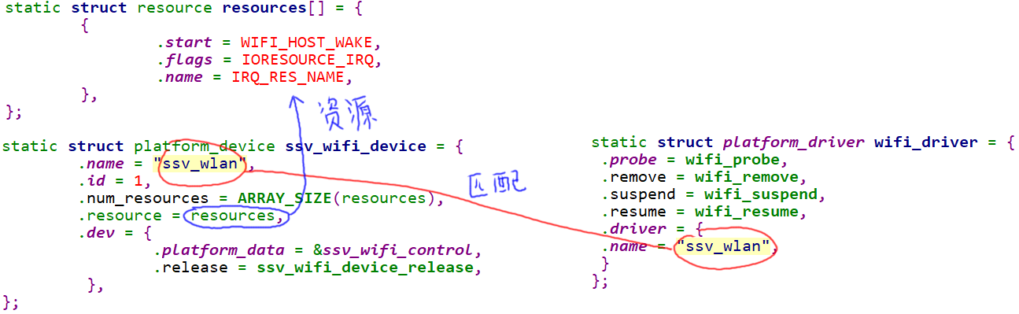

### 9.1 驱动编写的3种方法

以LED驱动为例：

#### ① 传统写法

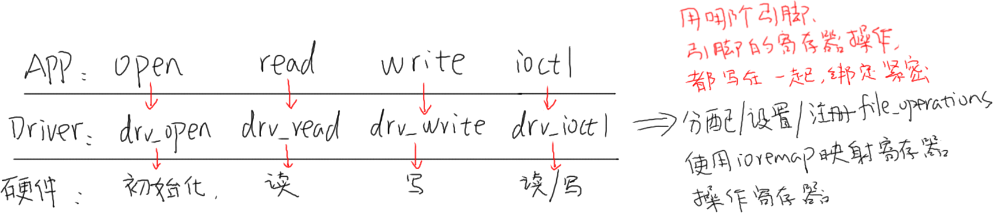

使用哪个引脚，怎么操作引脚，都写死在代码中。

最简单，不考虑扩展性，可以快速实现功能。

修改引脚时，需要重新编译。

#### ② 总线设备驱动模型

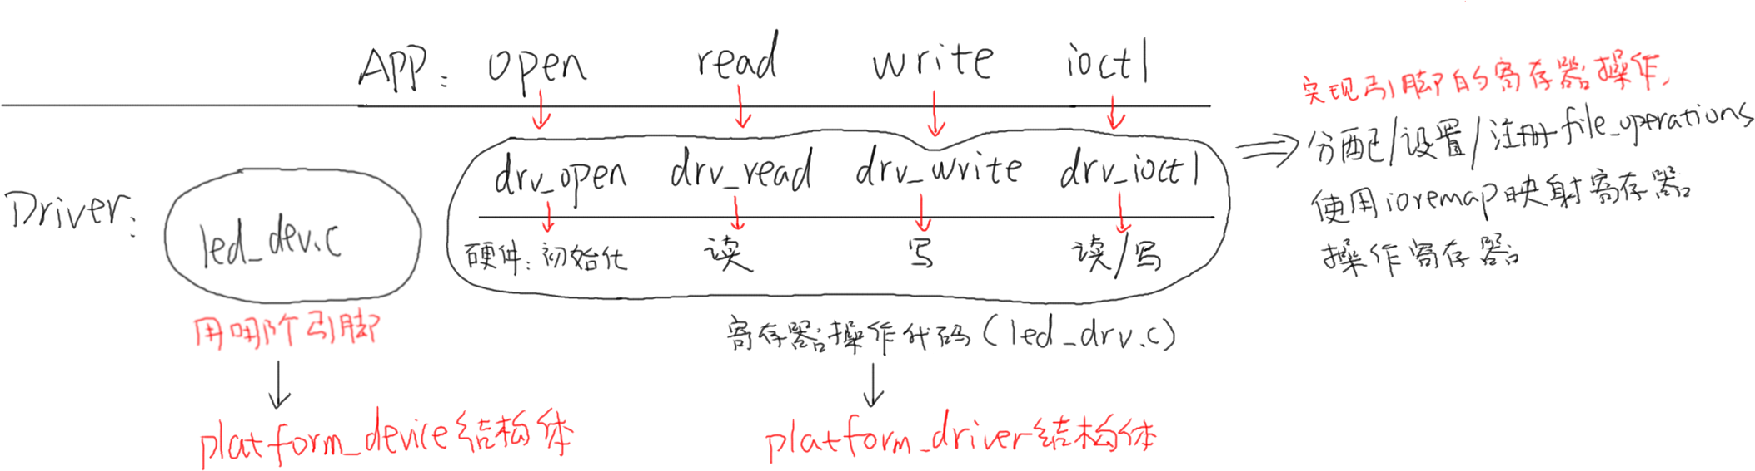

引入platform_device/platform_driver，将“资源”与“驱动”分离开来。

代码稍微复杂，但是易于扩展。

冗余代码太多，修改引脚时设备端的代码需要重新编译。

更换引脚时，上图中的led_drv.c基本不用改，但是需要修改led_dev.c

#### ③ 设备树

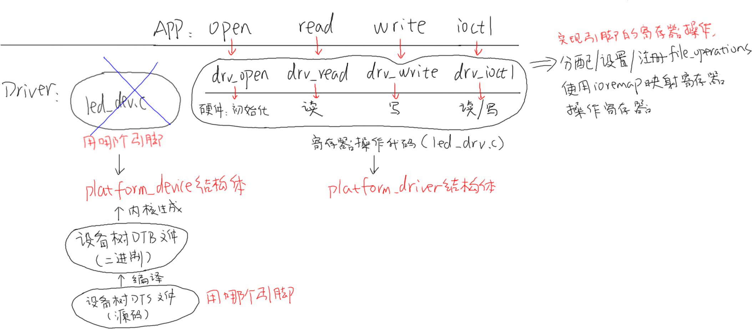

通过配置文件──设备树来定义“资源”。

代码稍微复杂，但是易于扩展。

无冗余代码，修改引脚时只需要修改dts文件并编译得到dtb文件，把它传给内核。

无需重新编译内核/驱动。

### 9.2 在Linux中实现“分离”：Bus/Dev/Drv模型

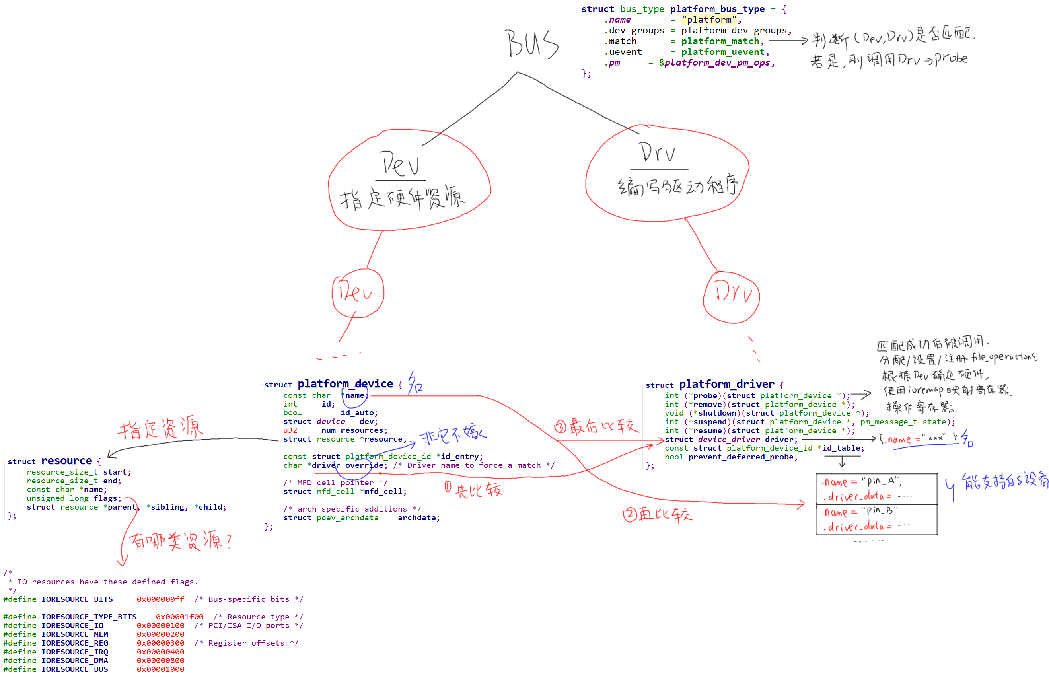

### 9.3 匹配规则

#### ① 最先比较：platform_device. driver_override和platform_driver.driver.name

可以设置platform_device的driver_override，强制选择某个platform_driver。

#### ② 然后比较：platform_device. driver_override和platform_driver.id_table[i].name

Platform_driver.id_table是“platform_device_id”指针，表示该drv支持若干个device，它里面列出了各个device的{.name, .driver_data}，其中的“name”表示该drv支持的设备的名字，driver_data是些提供给该device的私有数据。

#### ③ 最后比较：platform_device.name和platform_driver.driver.name

platform_driver.id_table可能为空，

这时可以根据platform_driver.driver.name来寻找同名的platform_device。

#### ④ 函数调用关系

platform_device_register

platform_device_add

device_add

bus_add_device // 放入链表

bus_probe_device // probe枚举设备，即找到匹配的(dev, drv)

device_initial_probe

__device_attach

bus_for_each_drv(...,__device_attach_driver,...)

__device_attach_driver

driver_match_device(drv, dev) // 是否匹配

driver_probe_device // 调用drv的probe

platform_driver_register

__platform_driver_register

driver_register

bus_add_driver // 放入链表

driver_attach(drv)

bus_for_each_dev(drv->bus, NULL, drv, __driver_attach);

__driver_attach

driver_match_device(drv, dev) // 是否匹配

driver_probe_device // 调用drv的probe

### 9.5 常用函数

这些函数可查看内核源码：drivers/base/platform.c，根据函数名即可知道其含义。

下面摘取常用的几个函数。

#### ① 注册/反注册

platform_device_register/ platform_device_unregister

platform_driver_register/ platform_driver_unregister

platform_add_devices // 注册多个device

#### ② 获得资源

返回该dev中某类型(type)资源中的第几个(num)：



返回该dev所用的第几个(num)中断：



通过名字(name)返回该dev的某类型(type)资源：



通过名字(name)返回该dev的中断号：



### 9.6 怎么写程序

① 分配/设置/注册platform_device结构体

在里面定义所用资源，指定设备名字。

② 分配/设置/注册platform_driver结构体

在其中的probe函数里，分配/设置/注册file_operations结构体，

并从platform_device中确实所用硬件资源。

指定platform_driver的名字。

### 9.7 课后作业

在内核源码中搜索platform_device_register可以得到很多驱动，选择一个作为例子：

① 确定它的名字

② 根据它的名字找到对应的platform_driver

③ 进入platform_device_register/platform_driver_register内部，分析dev和drv的匹配过程

## 10. LED模板驱动程序的改造：总线设备驱动模型

### 10.1 原来的框架

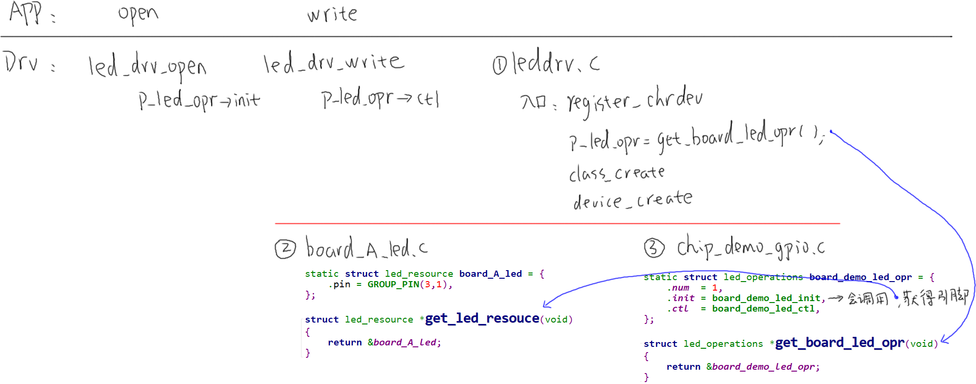

### 10.2 要实现的框架

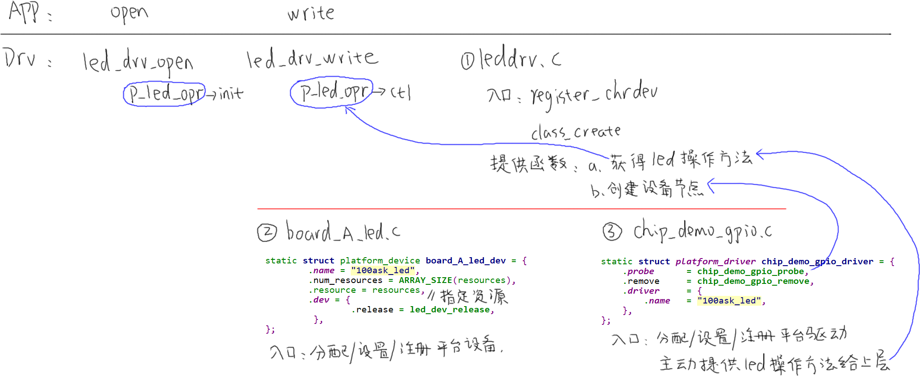

### 11.3 写代码

注意事项：

① 如果platform_device中不提供release函数，如下图所示不提供红框部分的函数：

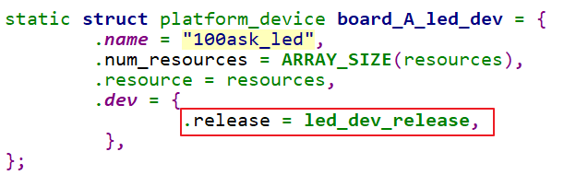

则在调用platform_device_unregister时会出现警告，如下图所示：



② EXPORT_SYMBOL

a.c编译为a.ko，里面定义了func_a；如果它想让b.ko使用该函数，那么a.c里需要导出此函数(如果a.c, b.c都编进内核，则无需导出)：

EXPORT_SYMBOL(led_device_create);

并且，使用时要先加载a.ko。

如果先加载b.ko，会有类似如下“Unknown symbol”的提示：

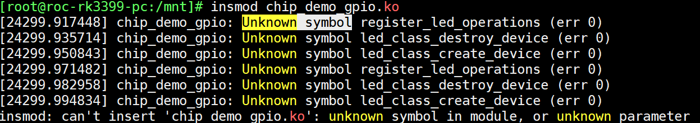

### 10.4 课后作业

完善半成品程序：04_led_drv_template_bus_dev_drv_unfinished。

请仿照本节提供的程序(位于04_led_drv_template_bus_dev_drv目录)，改造你所用的单板的LED驱动程序。

## 11. 驱动进化之路：设备树的引入及简单使用

### 11.1 设备树的作用

### 11.2 设备树的语法

### 11.3 编译、使用设备树

### 11.4 常用函数

## 12. LED模板驱动程序的改造：设备树

## 常见问题

### 1. 安装驱动时version magic不匹配

要想彻底了解内核的LOCALVERSION信息，可以看这个贴子：

<https://blog.csdn.net/gatieme/article/details/78510497>

总结一下：

① 开发板所用的内核版本：

在开发板上执行“uname -r”命令，可以得到开发板所用内核的版本，比如：



② 在服务器中给开发板编译内核时，这个内核也有一个版本：

进入该内核源码目录，执行“make kernelrelease”命令，可以得到它的版本，比如：



③ 编译驱动时，会用到服务器中开发板的内核源码，会带有它的版本信息。

如果①②③的版本信息不匹配，很可能导致驱动程序无法加载，比如：



有2个解决方法：

A. 在Ubuntu上重新编译内核，让开发板使用新的内核启动；重新编译驱动，加载新驱动：

这样，①②③三者的内核版本就都一致了。

但是，这种方法有时候不好用，比如开发板上的内核无法更改(出厂固化了)，或者你没有开发板上所用内核的全部源码无法编译出内核，这时就可以使用下面的方法。

B. 在Ubuntu上修改版本号，改为开发板上“uname -r”的结果，然后重新编译内核和驱动：

开发板就可以继续使用原来的内核，并且可以加载编译出来的驱动了。

步骤如下：

b.1 修改Ubuntu上开发板内核源码顶层目录Makefile，如下图：

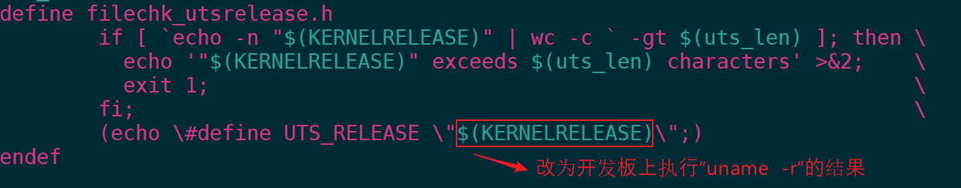

b.2 重新编译内核，这会生成一些头文件，供驱动使用

b.3 重新编译驱动